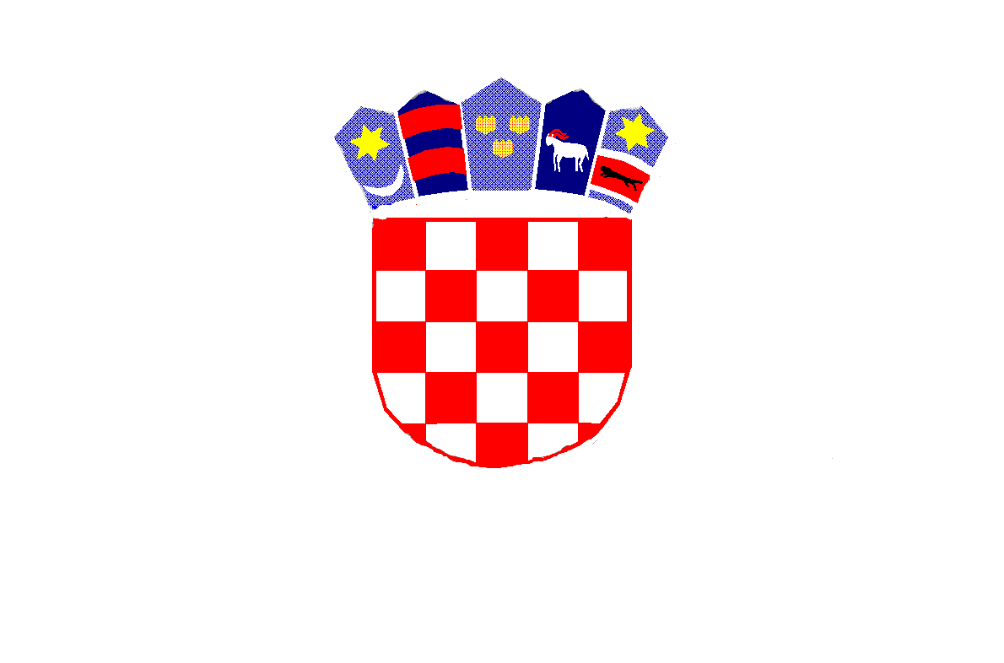

*REPUBLIKA HRVATSKA*

*MEĐIMURSKA ŽUPANIJA*

*OPĆINA MALA SUBOTICA*

*OSNOVNA ŠKOLA TOMAŠA GORIČANCA*

*MALA SUBOTICA,*

*Glavna 55, 40321 Mala Subotica*

*KLASA: 007-04/24-02/12*

*URBROJ: 2109-35/01-24-1*

*Mala Subotica, 22.10.2024.*

***P O Z I V***

*Pozivamo Vas na 52. sjednicu Školskog odbora koji će se održati u petak, 25.10.2024. godine od 10,00 sati putem e-maila* [*ured@o-mala-subotica.skole.hr*](mailto:ured@o-mala-subotica.skole.hr) *, OŠ Tomaša Goričanca Mala Subotica, Glavna 55, 40321 Mala Subotica.*

*Dnevni red:*

1. *Usvajanje zapisnika s 51.i 52. sjednice Školskog odbora*
2. *Zapošljavanje po natječajima*
3. *Ostala pitanja.*

*Predsjednica Školskog odbora:*

*Kristina Obadić v.r.*

Materijali za sjednicu:

1. Prijedlog Zapisnika 51. i 52. sjednice Školskog odbora
2. Prijedlog ravnateljice za zapošljavanje po natječajima

Dostaviti:

* + - 1. Članovima Školskog odbora, putem e-maila
      2. Upravni odjel za obrazovanje, kulturu i sport, putem e-maila
      3. Ravnateljici, putem e-maila
      4. Voditelju računovodstva, putem e-maila